附件3

“八闽工匠年度人物”信息采集流程

第一步、关注福建省总工会官方微信公众号“八闽工会人”
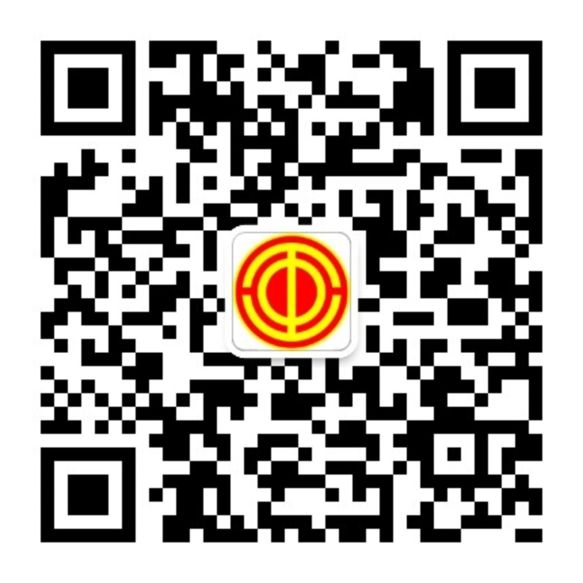
扫一扫关注
第二步：在公众号首页右下角“互动专区”选择“八闽工匠”一栏根据要求填写即可。

备注：请所有上报人选，务必认真填写采集信息。

